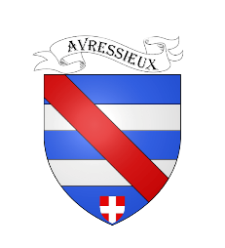
COMMUNE D’AVRESSIEUX
1 A ESPACE VILLAGE
73240 AVRESSIEUX
mairie@avressieux.com
Tel 04 76 37 05 09

LISTE DES DELIBERATIONS
Conseil municipal du 3 mars 2026

- Délibération n°202603031 Approuvée à l’unanimité
Obtention d’un barnum cédé par la région au profit des associations de la commune
- Délibération n°202603032 Refusée à l’unanimité
Demande d’aide financière de la part d’un particulier de la commune
- Délibération n°202603033 Approuvée à l’unanimité
Autorisant M. Le Maire à signer l’avenant à la convention relative à l’intervention du CDG73 sur les dossiers de retraite CNRACL
- Délibération n°202603034 Approuvée à l’unanimité
Autorisant M. Le Maire à signer la convention d’intervention et de portage foncier avec l’EPFL dans l’axe d’intervention concernant le logement et la revitalisation des centres-bourgs
- Délibération n°202603035 Approuvée à l’unanimité
Révision des tarifs d’occupation du domaine public pour les « food-truck » suite à une nouvelle demande
- Délibération n°202603036 Approuvée à l’unanimité
Autorisant M. Le Maire à signer la convention entre le SDIS et le RPI pour la prise en charge des enfants de sapeurs-pompiers volontaires.

